**光大信托 云南昆明荣华1号集合资金信托计划**

**2020年1月监管报告**

**项目名称：光大兴陇信托-光大·荣华1号集合资金信托计划**

**委托方：光大兴陇信托有限责任公司**

**受托方：北京康正宏基房地产评估有限公司**

**监管人员：李世坤、高小萌**

**日期：二零二零年二月十七日**

**目录**

1项目基本情况 2

2重大事件披露 2

3项目证照办理情况 3

4工程进度 3

4.1项目地块现场状况 3

4.2项目地块现场照片（2020年2月10日） 4

5印鉴使用情况 5

6合同签订情况 6

7资金情况 6

7.1资金支付情况 6

7.2账户余额情况 13

为了方便阅读之目的，本报告中将部分名称简写为：

·项目公司：云南祥宏置业有限公司

·光大信托：光大兴陇信托有限责任公司

·康正：北京康正宏基房地产评估有限公司

# 1项目基本情况

梁家河A1地块，项目公司拟建设的实力观邸小区项目位于云南省昆明市西山区西苑办事处，东临西园路，南邻春苑小区春阳里，西临国安巷，北临人民西路，占地面积12664.48平方米，土地性质为城镇住宅用地，规划总建筑面积126896.09平方米，其中地上建筑面积95394.29平方米，地下建筑面积31501.8平方米，容积率7.52，建筑密度23%，绿化率30%。工程主要拟建4栋34F住宅楼、配套建筑、地下室以及场内道路、广场和景观绿化。

此项目位于昆明市二环内，主干道人民西路南侧，紧邻地铁3号线梁家河站A口，交通便利。周边商业配套设施齐全，与沃尔玛超市、云投购物中心隔街相望，临近人民路壹号广场、海伦堡中央广场、保利六合，商业设施集聚。同时春苑小学、棕树营小学、云大医院、昆明皮肤病医院等教育医疗配套完善。人文与生态景观资源也比较丰富，昆明体育馆、翠湖公园均在项目辐射范围内，区位优势较为明显。

# 2重大事件披露

因受新型冠状病毒疫情影响，项目公司全体员工于2020年1月22日至2020年2月16日进行春节休假，2月17日起正式返岗复工。康正现场监管人员已提前赴昆明自我隔离，现已同项目公司一道到岗复工。

# 3项目证照办理情况

**证照办理进度表**

|  |  |
| --- | --- |
| **五证** | **实际进度** |
| 建设用地规划许可证 | 已于2019-5-28日核发 |
| 不动产权证书 | 已于2019-6-3日核发 |
| 建设工程规划许可证 | 一期（2#3#楼）副本已于2019-10-23日核发 |
| 建筑工程施工许可证 | 已于2019-11-8日核发 |
| 预售许可证 | 尚未办理 |

# 4工程进度

## 4.1项目地块现场状况

项目工地周边正式围挡及出入口大门已搭建完毕，地块内办公区、生活区均已建设完成并投入使同，出入口处洗车槽已完成配置，地块内仍在进行土方挖掘、渣土清运、钢筋笼加工与桩基施工作业。

（转下页）

## 4.2项目地块现场照片（2020年2月10日）

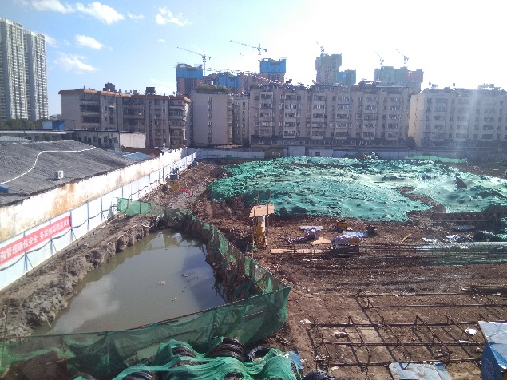

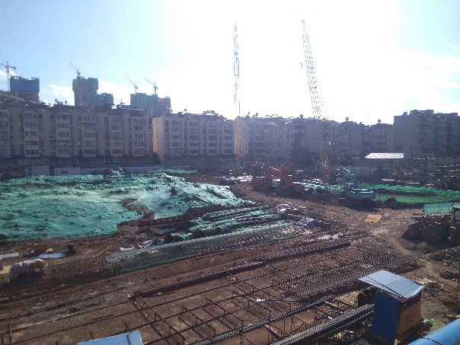

1、地块内部现状 2、地块内部现状

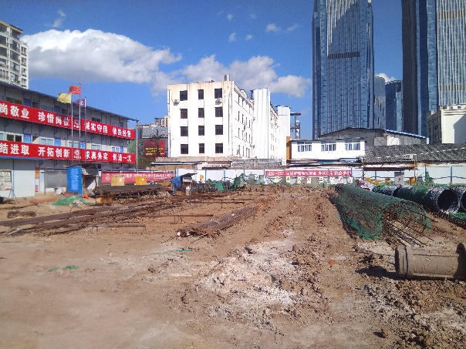

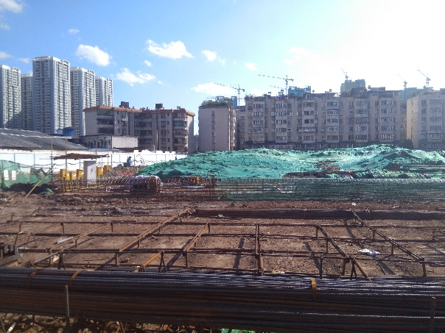

3、地块内部现状 4、地块内部现状

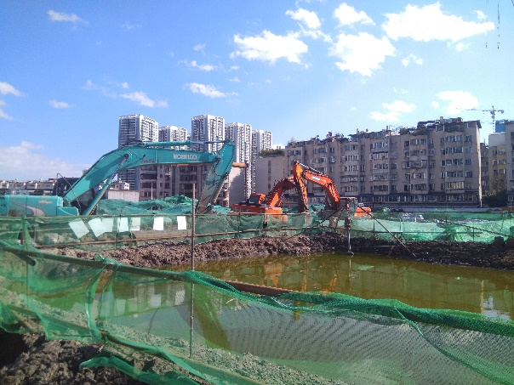

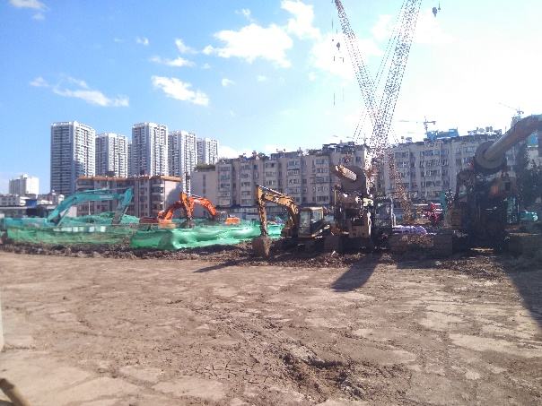

5、地块内部现状 6、地块内部现状

# 5印鉴使用情况

对于印鉴的使用，项目公司工作人员严格按照监管计划及后续用章/印流程约定，履行印鉴使用流程，并通过相关负责人审批，给予盖章。各印鉴使用具体使用情况详见下表：

**印章使用情况表**

| **用印日期** | **印鉴名称及个数** | **事由** | **材料** | **申请人** | **最终审批人** | **备注** |
| --- | --- | --- | --- | --- | --- | --- |
| 2020.1.2 | 公章（6）法人章（6） | 实力观邸小区（A1地块）一期工程报建施工图修改版用印 | 实力观邸小区（A1地块）一期工程施工图 | 刘瑾梦 | 李玉珍 | 一式六份 |
| 2020.1.3 | 合同章（14） | 实力观邸小区（A1地块）总承包工程施工合同补充协议（一） 用印。合同内容为增加实力观邸小区（A1地块）桩基工程报价，确定主体工程中材料采购商及采购价格计算公式 | 实力观邸小区（A1地块）总承包工程施工合同补充协议（一） | 董世伟 | 宋秉军 | 一式七份；合同金额：20,179,557.00元（人民币：贰仟零壹拾柒万玖仟伍佰伍拾柒元整） |
| 2020.1.7 | 公章（2） | 上报统计局资料用印 | 科目余额表；工程形象进度单 | 刘金红 | 王乃权 |  |
| 2020.1.13 | 公章（1） | 情况说明(梁家河项目融资进展及还款安排) | 情况说明 | 李荣强 | 李玉珍 |  |
| 2020.1.15 | 公章（4） | 涉税信息采集表用印 | 西山区税务局城镇土地使用税涉税信息采集表；西山区税务局房产税涉税信息采集表；西山区税务局纳税人城镇土地使用税自查表；西山区税务局纳税人房产税自查表 | 彭露 | 王乃权 |  |
| 2020.1.17 | 公章（4） | 办理实力观邸项目天然气用气手续 | 营业执照副本复印件；不动产权证书；法人身份证明；法人授权委托书 | 万雄昌 | 李玉珍 |  |
| 2020.1.20 | 公章（1） | 上报街道办从业人员及工资总额表用印 | 从业人员及工资总额表 | 万雄昌 | 李玉珍 |  |

# 6合同签订情况

2020年1月期间，项目公司共计用印合同1份，详见合同签订情况表：

**合同签订情况表**

|  |  |  |  |  |  |  |
| --- | --- | --- | --- | --- | --- | --- |
| **序号** | **对方单位** | **合同文件名称** | **合同内容** | **合同金额（元）** | **签约日期** | **用印日期** |
| 1 | 云南建投第三建设有限公司 | 实力观邸小区（A1地块）总承包工程施工合同补充协议（一） | 增加实力观邸小区（A1地块）桩基工程报价，确定主体工程中材料采购商及采购价格计算公式 | 20,179,557.00 | 2019.12.17 | 2020.1.3 |

# 7资金情况

## 7.1资金支付情况

2020年1月期间，项目公司所有账户共计获批支付资金8,469,679.43元，资金支付情况如下表。以下资金流出中不含银行自动扣除的工本费、手续费、税金及托收划扣电费。

（转下页）

**资金支付情况表**

| **付款日** | **事由** | **项目文件** | **收款单位** | **付款金额（元）** | **申请人** | **最终审批人** | **备注** |
| --- | --- | --- | --- | --- | --- | --- | --- |
| 2020.1.2 | 支付《实力观邸小区A1地块建设工程委托监理合同》第一期（2019.7.17-2019.10.17）监理费59914.92元。合同总金额1362525.28元 | 实力观邸小区A1地块建设工程委托监理合同 | 云南发展建设监理有限公司 | 59,914.92 | 李书敏 | 张静 | 累计已支付：59,914.92元；付款账户名：云南祥宏置业有限公司 付款账户：24019501040035947 开户行：中国农业银行昆明市护国支行  收款账户名：云南发展建设监理有限公司 收款账户：53001615436050044340 开户行：中国建设银行昆明城东支行 |
| 2019.1.2 | 支付员工报销费用 | 无 | 杨汶霏；周游；李玉珍 | 10,252.00 | 万雄昌 | 王乃权 | 付款账户名：云南祥宏置业有限公司 付款账户：24019501040035947 开户行：中国农业银行昆明市护国支行  收款账户名：杨汶霏（880元）；周游（6603元）；李玉珍（2769元） 收款账户：6228480866113883262；6228480868194196275；5240118718518888 开户行：中国农业银行；中国农业银行昆明市护国支行；招商银行昆明分行营业部 |
| 2019.1.2 | 支付2019年员工体检费用 | 无 | 云南美年大健康产业有限公司国贸医院 | 2,326.00 | 付晨晨 | 王乃权 | 付款账户名：云南祥宏置业有限公司 付款账户：24019501040035947 开户行：中国农业银行昆明市护国支行  收款账户名：云南美年大健康产业有限公司国贸医院 收款账户：2502014009200180525 开户行：工商银行昆明北京路支行 |
| 2020.1.7 | 支付《实力观邸小区（A1地块）总承包工程施工合同》进度款600518.36元。合同总金额263550882.55元 | 实力观邸小区（A1地块）总承包工程施工合同；实力观邸小区（A1地块）总承包工程施工合同补充协议（一） | 云南建投第三建设有限公司 | 600,518.36 | 李书敏 | 宋秉军 | 累计已支付：3,600,518.36元；付款账户名：云南祥宏置业有限公司 付款账户：24019501040035947 开户行：中国农业银行昆明市护国支行  收款账户名：云南建投第三建设有限公司 收款账户：137213636180 开户行：中国银行昆明市盘龙支行 |
| 2020.1.7 | 支付《实力观邸小区（A1地块）总承包工程施工合同》进度款4399481.64元。合同总金额263550882.55元 | 实力观邸小区（A1地块）总承包工程施工合同；实力观邸小区（A1地块）总承包工程施工合同补充协议（一） | 云南建投第三建设有限公司 | 4,399,481.64 | 李书敏 | 宋秉军 | 累计已支付：8,000,000.00元；付款账户名：云南祥宏置业有限公司 付款账户：24019501040035947 开户行：中国农业银行昆明市护国支行  收款账户名：云南建投第三建设有限公司 收款账户：137213636180 开户行：中国银行昆明市盘龙支行 |
| 2020.1.8 | 支付12月员工工资 | 无 | 陈绍华；郭云珍；金韬；韩禹潍；胡道恩；周游；赵黄熠；程释；梁艺民；李书敏； | 133,856.48 | 刘树英 | 高成 | 付款账户名：云南祥宏置业有限公司 付款账户：24019501040035947 开户行：中国农业银行昆明市护国支行  收款账户名：陈绍华；郭云珍；金韬；韩禹潍；胡道恩；周游；赵黄熠；程释；梁艺民；李书敏 收款账户：6228480010088043418；6228480868655789071；6228480868655789279；6230780100015091029；6230780100015090716；6230780100014202288；6230780000014237367；6230780100014202668；6230780100014201025；6230780100017447476 |
| 2020.1.10 | 支付《梁家河项目（一期）地铁证据保全（鉴定）合同》的第二笔进度款91760元。合同总金额183520元 | 梁家河项目（一期）地铁证据保全（鉴定）合同 | 昆明正其工程司法鉴定所 | 91,760.00 | 李书敏 | 李玉珍 | 累计已支付：128,464.00元；付款账户名：云南祥宏置业有限公司 付款账户：24019501040035947 开户行：中国农业银行昆明市护国支行  收款账户名：昆明正其工程司法鉴定所 收款账户：939011010000494904 开户行：富滇银行昆明新民支行 |
| 2020.1.10 | 支付《实力观邸建筑泛光照明工程设计合同》的第二笔进度款17500元。合同总金额35000元 | 实力观邸建筑泛光照明工程设计合同 | 深圳市锦润照明工程有限公司 | 17,500.00 | 刘瑾梦 | 李玉珍 | 累计已支付：24,500.00元；付款账户名：云南祥宏置业有限公司 付款账户：24019501040035947 开户行：中国农业银行昆明市护国支行  收款账户名：深圳市锦润照明工程有限公司 收款账户：44250100010500001244 开户行：中国建设银行股份有限公司深圳红荔支行 |
| 2020.1.10 | 支付《实力观邸建筑泛光照明工程设计合同补充协议》全款15000元。合同总金额15000元 | 实力观邸建筑泛光照明工程设计合同补充协议 | 深圳市锦润照明工程有限公司 | 15,000.00 | 刘瑾梦 | 李玉珍 | 累计已支付：15,000.00元；付款账户名：云南祥宏置业有限公司 付款账户：24019501040035947 开户行：中国农业银行昆明市护国支行  收款账户名：深圳市锦润照明工程有限公司 收款账户：44250100010500001244 开户行：中国建设银行股份有限公司深圳红荔支行 |
| 2020.1.10 | 支付《实力观邸项目公区室内装饰设计合同》第一笔进度款72600元。合同总金额363000元 | 实力观邸项目公区室内装饰设计合同 | 重庆开言空间设计顾问有限公司 | 72,600.00 | 刘熠 | 李玉珍 | 累计已支付：72,600.00元；付款账户名：云南祥宏置业有限公司 付款账户：24019501040035947 开户行：中国农业银行昆明市护国支行  收款账户名：重庆开言空间设计顾问有限公司 收款账户：5111010120010000903 开户行：重庆农村商业银行两江分行鸳鸯分理处 |
| 2020.1.14 | 支付《实力观邸小区（A1地块）总承包工程施工合同》进度款2458557.63元。合同总金额263550882.55元 | 实力观邸小区（A1地块）总承包工程施工合同；实力观邸小区（A1地块）总承包工程施工合同补充协议（一） | 云南建投第三建设有限公司 | 2,458,557.63 | 李书敏 | 宋秉军 | 累计已支付：10,458,557.63元；付款账户名：云南祥宏置业有限公司 付款账户：24019501040035947 开户行：中国农业银行昆明市护国支行  收款账户名：云南建投第三建设有限公司 收款账户：137213636180 开户行：中国银行昆明市盘龙支行 |
| 2020.1.14 | 支付员工报销费用 | 无 | 梁艺民；周游 | 5,078.00 | 万雄昌 | 王乃权 | 付款账户名：云南祥宏置业有限公司 付款账户：24019501040035947 开户行：中国农业银行昆明市护国支行  收款账户名：梁艺民（3430元）；周游（1648元） 收款账户：6214157318800191999；6228480868194196275； 开户行：富滇银行盘龙支行；中国农业银行昆明市护国支行 |
| 2020.1.15 | 支付员工报销费用 | 无 | 邵航 | 74,000.00 | 万雄昌 | 张静 | 付款账户名：云南祥宏置业有限公司 付款账户：24019501040035947 开户行：中国农业银行昆明市护国支行  收款账户名：邵航 收款账户：6214838710448335 开户行：招商银行昆明金星支行 |
| 2020.1.16 | 支付《实力观邸小区（A1地块）项目幕墙及门窗、栏杆二次深化设计合同》进度款72000元。合同总金额155000元 | 实力观邸小区（A1地块）项目幕墙及门窗、栏杆二次深化设计合同 | 深圳市博大建设集团有限公司 | 72,000.00 | 李书敏 | 李玉珍 | 累计已支付：72,000.00元；付款账户名：云南祥宏置业有限公司 付款账户：24019501040035947 开户行：中国农业银行昆明市护国支行  收款账户名：深圳市博大建设集团有限公司 收款账户：44201581500052551570 开户行：中国建设银行深圳景苑支行 |
| 2020.1.16 | 支付《实力观邸小区A1地块试桩工程施工合同》进度款300000元。合同总金额973892.68元 | 实力观邸小区A1地块试桩工程施工合同 | 云南国光豪源建设工程有限公司 | 300,000.00 | 李书敏 | 李玉珍 | 累计已支付：300,000.00元；付款账户名：云南祥宏置业有限公司 付款账户：24019501040035947 开户行：中国农业银行昆明市护国支行  收款账户名：云南国光豪源建设工程有限公司 收款账户：53001615537050381517 开户行：中国建设银行昆明滇龙支行 |
| 2020.1.16 | 支付实力观邸项目2019年12月水费21834.4元 | 无 | 昆明通用水务自来水有限公司 | 21,834.40 | 李书敏 | 李玉珍 | 付款账户名：云南祥宏置业有限公司 付款账户：24019501040035947 开户行：中国农业银行昆明市护国支行  收款账户名：昆明通用水务自来水有限公司 付款账户：39680188000018771 开户行：中国光大银行昆明北京路支行 |
| 2020.1.16 | 支付实力观邸项目办公室房租和物业费。续租至2020.12.31 | 无 | 付晨晨 | 35,000.00 | 谭雯雯 | 张静 | 付款账户名：云南祥宏置业有限公司 付款账户：24019501040035947 开户行：中国农业银行昆明市护国支行  收款账户名：付晨晨 收款账户：6236681540000615596 开户行：中国建设银行云南省分行 |
| 2020.1.20 | 支付《梁家河项目规划与建筑方案设计合同》进度款10万元。合同总金额480万元 | 梁家河项目规划与建筑方案设计合同 | 深圳水石建筑规划设计有限公司 | 100,000.00 | 娄雨鹤 | 李玉珍 | 累计已支付：2,220,000.00元；付款账户名：云南祥宏置业有限公司 付款账户：24019501040035947 开户行：中国农业银行昆明市护国支行  收款账户名：深圳水石建筑规划设计有限公司 收款账户：755937707410506 开户行：招商银行股份有限公司深圳分行营业部 |

## 7.2账户余额情况

**截止2020年1月31日各银行账户余额表**

|  |  |  |  |
| --- | --- | --- | --- |
| **序号** | **开户行** | **账号** | **余额（元）** |
| 1 | 中国农业银行股份有限公司昆明护国支行 | 24019501040035947 | 67,052.26 |
| 2 | 中国光大银行股份有限公司昆明前兴路支行 | 54620188000030958 | 9,133.00 |
| 3 | 中国光大银行股份有限公司昆明前兴路支行 | 54620188000030876 | 0.00 |
| 4 | 华夏银行股份有限公司昆明呈贡支行 | 10775000000080947 | 1,000.37 |